宿題（しゅくだい）の答（こた）え
Homework Answers
この／その／あの／どの + noun

1. Complete the sentence with この, その, あの and どの + noun or これ, それ and あれ.





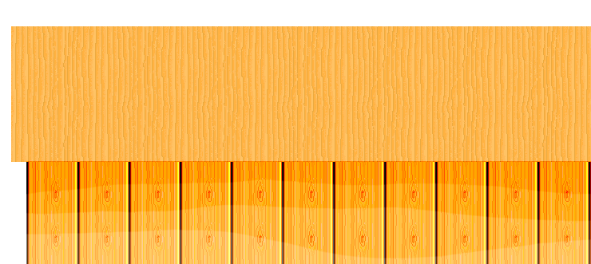
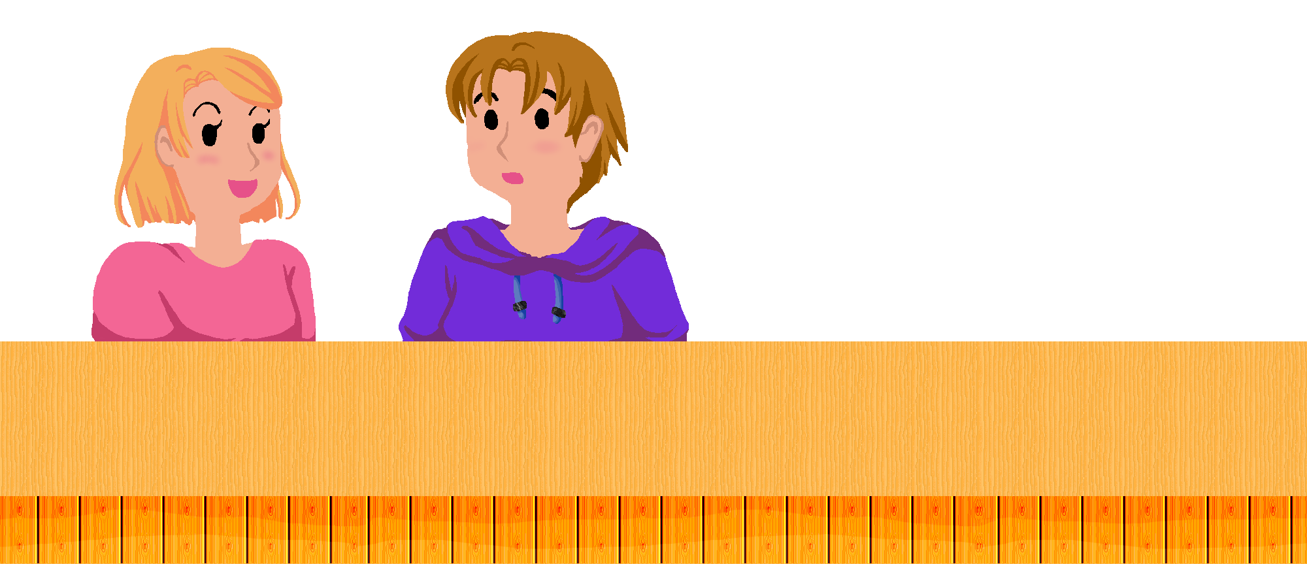
￥12,900

￥5,490

￥54,300

￥9,280

￥7,630
ジョン： あのさいふ／あれは いくらですか。
エマ： あのさいふ／あれは いちまんにせんきゅうひゃくえんです。
ジョン： このくつは いくらですか。
エマ： そのくつ／それは ごせんよんひゃくきゅうじゅうえんです。
ジョン： どのさいふが ななせんろっぴゃくさんじゅうえんですか。
エマ： このさいふ／これです。
ジョン： じゃあ、このさいふは いくらですか。
エマ： そのさいふ／それは きゅうせんにひゃくはちじゅうえんです。
ジョン： そのスマホは いくらですか。
エマ： このスマホ／これは ごまんよんせんさんびゃくえんです。
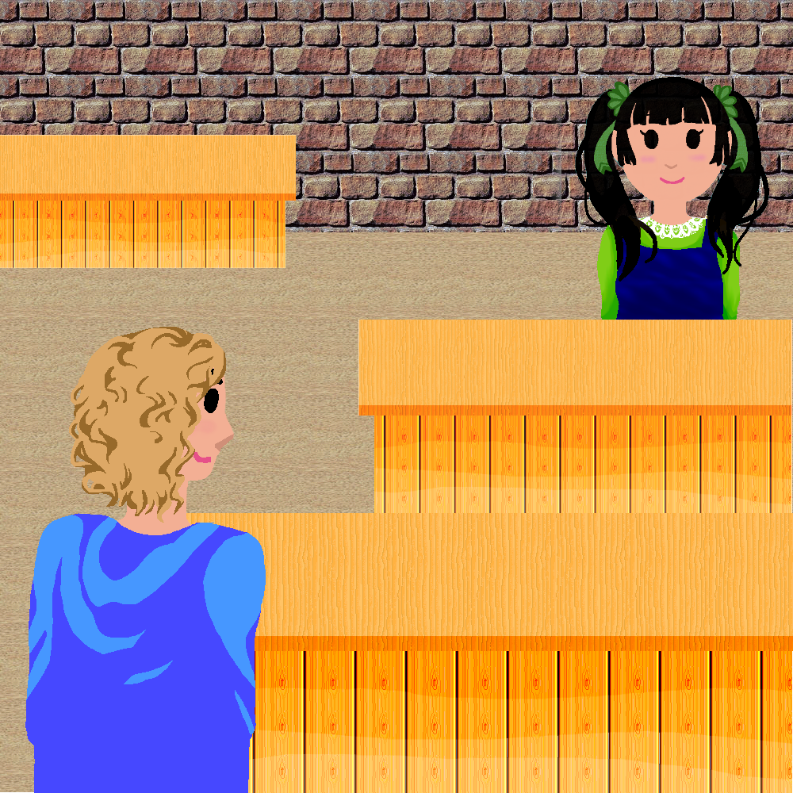
2. See the illustration below and answer the questions.
￥3,800

A.
￥30,100

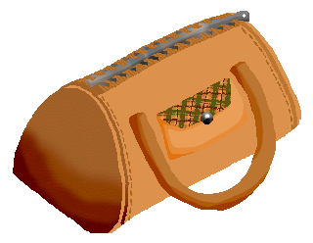
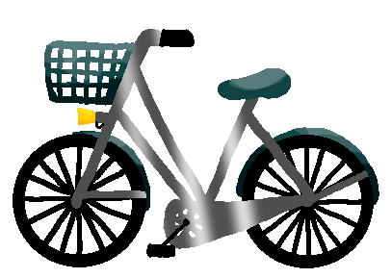

￥9,900

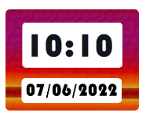
YOU
￥2,750

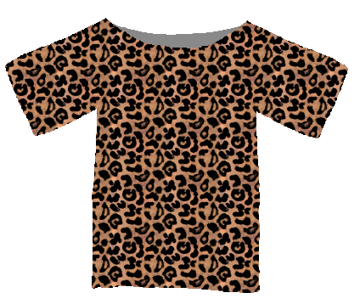
Q.
￥4,290





￥5,360

￥6,880

￥1,050

customer

- あのじてんしゃは いくらですか。
さんまんひゃくえんです。
- このさいふは いくらですか。
ろくせんはっぴゃくはちじゅうえんです。
- そのとけいは いくらですか。
にせんななひゃくごじゅうえんです。
- どのTシャツが よんせんにひゃくきゅうじゅうえんですか。
このTシャツです。／これです。
- あのかばんは いくらですか。
きゅうせんきゅうひゃくえんです。
- このぼうしは いくらですか。
ごせんさんびゃくろくじゅうえんです。
- あのTシャツは いくらですか。
さんぜんはっぴゃくえんです。
- このTシャツは いくらですか。
せんごじゅうえんです。

